第20讲 5.3.48指针的方式输出二维数组任意元素

1、指针的方式输出二维数组任一行任一列元素的值

定义一个二维数组a[3][4]

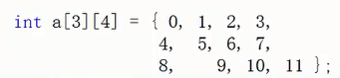

a是一个行指针，16个字节，每一行有四个元素

printf("%d",sizeof(\*a));

二维数组的指针就是一个指向一维数组的指针，元素是确定的

int (\*p)[4]=a;

通过如下的方式输出二维数组任一行任一列元素的值

printf("%d,%d,%d,%d",i,j,p[i][j],\*(\*(p+i)+j));